Communications Management Plan Template
This Communications Management Plan Template is free for you to copy and use on your project
and within your organization. We hope that you find this template useful and
welcome your comments. Public distribution of this document is only permitted
from the Project Management Docs official website at:
ProjectManagementDocs.com

Communication Management Plan
<Project Name>

Company Name
Street Address
City, State Zip Code

Date

Table of Contents
Introduction 3
Communications Management Approach 3
Communications Management Constraints 4
Stakeholder Communication Requirements 5
Roles 6
Project Team Directory 7
Communication Methods and Technologies 8
Communications Matrix 10
Communication Flowchart 11
Guidelines for Meetings 11
Communication Standards 13
Communication Escalation Process 14
Glossary of Communication Terminology 15

Introduction
Tujuan esensial dari penyusunan Rencana Manajemen Komunikasi ini adalah untuk mendefinisikan secara komprehensif persyaratan komunikasi proyek serta metodologi pendistribusian informasi di antara seluruh pihak yang terlibat. Dokumen ini bertindak sebagai landasan tata kelola informasi untuk Proyek SIPPADU 2026, yang memastikan bahwa setiap pemangku kepentingan menerima data yang relevan secara akurat dan tepat waktu. Secara spesifik, Rencana Manajemen Komunikasi ini menetapkan parameter-parameter berikut:
- Spesifikasi informasi yang akan dikomunikasikan, mencakup tingkat kedalaman detail serta format penyajiannya.
- Metodologi penyampaian informasi, baik melalui rapat formal, surat elektronik (email), panggilan telepon, maupun portal web kolaboratif.
- Linimasa distribusi informasi, yang mengatur frekuensi komunikasi proyek baik yang bersifat formal maupun informal.
- Penunjukan personel yang memegang otoritas dan tanggung jawab untuk mengomunikasikan informasi proyek.
- Identifikasi persyaratan komunikasi spesifik untuk seluruh pemangku kepentingan proyek.
- Alokasi sumber daya yang didedikasikan oleh proyek untuk memfasilitasi infrastruktur komunikasi.
- Protokol keamanan mengenai bagaimana informasi sensitif atau rahasia dikomunikasikan, beserta entitas yang berwenang memberikan otorisasi tersebut.
- Mekanisme pengelolaan terhadap setiap perubahan dalam prosedur atau arsitektur komunikasi proyek.
- Pemetaan alur komunikasi proyek (flow of project communications) secara keseluruhan.
- Identifikasi segala bentuk batasan (constraints), baik dari sisi internal maupun eksternal, yang berpotensi memengaruhi arus komunikasi proyek.
- Standardisasi templat, format, atau dokumen resmi yang diwajibkan penggunaannya dalam korespondensi proyek.
- Prosedur eskalasi yang terstruktur untuk menyelesaikan setiap konflik atau isu yang bersumber dari miskomunikasi.
Rencana Manajemen Komunikasi ini menetapkan kerangka kerja komunikasi fundamental bagi pengembangan aplikasi seluler dan integrasi web SIPPADU 2026. Dokumen ini akan berfungsi sebagai panduan operasional di sepanjang siklus hidup proyek dan akan dimutakhirkan secara berkala seiring dengan evolusi kebutuhan komunikasi organisasi.

Communications Management Approach
Dalam disiplin manajemen proyek, dialokasikan bahwa sebagian besar instrumen waktu operasional seorang Manajer Proyek dihabiskan untuk aktivitas komunikasi. Oleh karena itu, pendekatan yang solid dan terstruktur terhadap manajemen komunikasi merupakan hal yang sangat fundamental untuk memitigasi pelbagai potensi hambatan manajerial.
Untuk Proyek SIPPADU 2026, Manajer Proyek (Aflah Zaki Siregar) akan mengambil peran proaktif sebagai sentralisator dalam menjamin efektivitas arus komunikasi. Seluruh persyaratan komunikasi akan didokumentasikan secara rinci di dalam Matriks Komunikasi (Communications Matrix) yang terlampir pada dokumen ini. Matriks tersebut akan diutilisasi sebagai panduan definitif mengenai klasifikasi informasi yang harus dikomunikasikan, entitas yang ditugaskan untuk menyampaikannya, penentuan waktu komunikasi, serta target audiens yang dituju. Sama halnya dengan berbagai komponen perencanaan proyek lainnya, pembaruan atau modifikasi mungkin diwajibkan seiring dengan maturitas proyek atau ketika terdapat usulan perubahan yang telah disahkan. Perubahan ini dapat dipicu oleh fluktuasi pada komposisi personel (seperti penugasan Naufal Saifullah Yusuf atau Stiefanny Dwi Chandra), penyesuaian ruang lingkup (scope), pergeseran anggaran, maupun faktor-faktor eksternal lainnya.
Manajer Proyek memegang tanggung jawab mutlak untuk mengelola seluruh usulan perubahan dan memvalidasi dampaknya terhadap rencana manajemen komunikasi. Segera setelah suatu perubahan disetujui secara formal, Manajer Proyek akan memutakhirkan dokumen perencanaan beserta seluruh dokumentasi pendukungnya, dan mendistribusikan pembaruan tersebut kepada tim teknis serta seluruh pemangku kepentingan (seperti perwakilan DPMPTSP Kabupaten Ngawi). Metodologi ini konsisten dengan Rencana Manajemen Perubahan (Change Management Plan) proyek dan menjamin bahwa seluruh pihak yang berkepentingan senantiasa memiliki kesadaran situasional yang setara terhadap arsitektur komunikasi terbaru.

Communications Management Constraints
Seluruh pelaksanaan proyek senantiasa tunduk pada pelbagai keterbatasan dan batasan yang mewajibkan kepatuhan terhadap ruang lingkup, anggaran, jadwal, serta ketersediaan sumber daya manusia. Dokumentasi dan perencanaan proyek tidak terkecuali dari regulasi ini. Di samping itu, terdapat pula persyaratan kebijakan organisasional, regulasi pemerintah, maupun keterbatasan teknologi yang harus dipatuhi sebagai bagian integral dari manajemen komunikasi. Batasan-batasan tersebut harus dipahami secara mendalam dan dikomunikasikan secara transparan kepada seluruh pemangku kepentingan guna menghindari ekspektasi yang tidak realistis. Meskipun manajemen komunikasi merupakan aspek vital, eksekusinya harus dilakukan secara efektif dan tetap berada di dalam koridor alokasi sumber daya yang telah disahkan.
Untuk Proyek SIPPADU 2026, seluruh aktivitas komunikasi akan dilaksanakan dengan memanfaatkan anggaran dan sumber daya internal tim yang telah disetujui. Manajer Proyek, Aflah Zaki Siregar, memegang tanggung jawab untuk memastikan bahwa kegiatan komunikasi dilakukan oleh anggota tim (Naufal Saifullah Yusuf dan Stiefanny Dwi Chandra) tanpa melibatkan sumber daya eksternal tambahan yang dapat menyebabkan pembengkakan biaya. Frekuensi aktivitas komunikasi akan dilakukan secara ketat mengikuti jadwal yang tertera pada Matriks Komunikasi guna menjamin proyek tetap sinkron dengan batas waktu yang ada. Segala bentuk penyimpangan dari linimasa ini harus mendapatkan persetujuan resmi dari Sponsor Proyek di DPMPTSP Kabupaten Ngawi.
Sesuai dengan kebijakan tata kelola organisasi, Proyek SIPPADU 2026 diwajibkan untuk menggunakan format dan templat terstandarisasi dalam seluruh korespondensi formal proyek. Selain itu, pendistribusian informasi yang bersifat rahasia atau sensitif hanya dapat dilakukan setelah mendapatkan otoritas dari pejabat setingkat pimpinan tinggi di instansi terkait. Manajer Proyek bertanggung jawab penuh untuk memastikan bahwa setiap permintaan izin distribusi data sensitif telah diperoleh sebelum informasi tersebut disebarluaskan.

Stakeholder Communication Requirements
Mengingat proyek ini melibatkan rentang pemangku kepentingan yang luas dengan kepentingan dan tingkat pengaruh yang bervariasi, maka sangat krusial bagi tim proyek untuk menentukan persyaratan komunikasi dari masing-masing pihak. Pemahaman yang mendalam terhadap persyaratan ini sangat fundamental untuk mengelola ekspektasi serta memastikan kesuksesan implementasi sistem SIPPADU. Sebagai bagian dari proses identifikasi, Manajer Proyek akan berkomunikasi secara individu dengan setiap pemangku kepentingan untuk menentukan preferensi metode dan frekuensi komunikasi yang mereka kehendaki.
Data preferensi tersebut akan dikompilasi dan dipelihara oleh Manajer Proyek di dalam Dokumen Register Pemangku Kepentingan (Stakeholder Register). Meskipun komunikasi standar akan merujuk pada Matriks Komunikasi, penyesuaian komunikasi secara individual tetap diizinkan selama tidak melanggar batasan anggaran dan waktu proyek. Selain frekuensi, persyaratan ini juga mencakup jaminan akses terhadap saluran komunikasi proyek bagi seluruh pihak, baik internal maupun eksternal. Setelah seluruh persyaratan komunikasi ini ditetapkan, tim proyek akan menggunakannya bersama dengan matriks komunikasi sebagai basis operasional dalam setiap interaksi informasi.
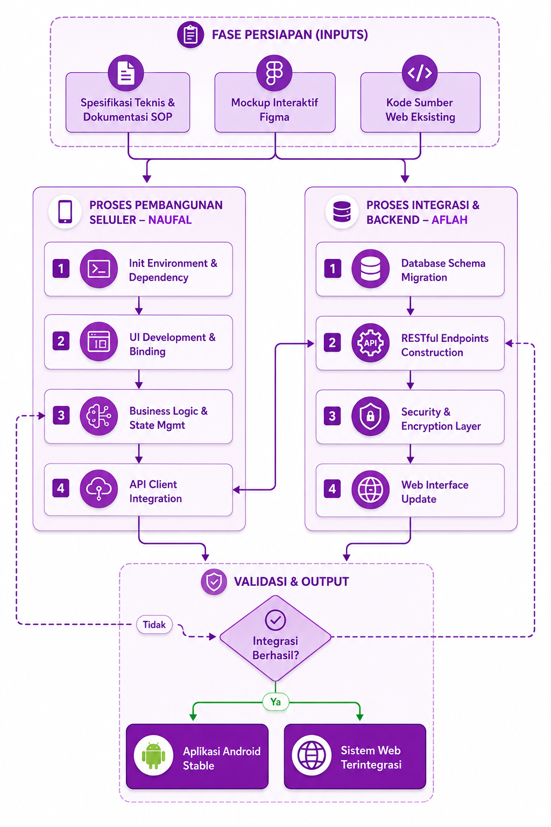
Gambar 1 Stakeholder Communication Requirements

Penjelasan:
Diagram ini memetakan prosedur manajemen komunikasi yang memadukan persyaratan pemangku kepentingan dengan batasan formal proyek. Proses dimulai dengan pendataan preferensi komunikasi yang masuk ke dalam Stakeholder Register. Namun, alur ini dipagari oleh filter keamanan; jika informasi bersifat rahasia, persetujuan pimpinan tinggi mutlak diperlukan sebelum distribusi dilakukan. Seluruh proses ini diawasi oleh parameter batasan anggaran dan jadwal untuk memastikan tim teknis bekerja secara efisien sesuai standar birokrasi DPMPTSP.

Roles
Definisi peran komunikasi sangat krusial untuk memastikan alur informasi berjalan secara efektif dan meminimalisir ambiguitas dalam distribusi pesan di dalam proyek. Setiap entitas yang terlibat memiliki tanggung jawab spesifik dalam ekosistem komunikasi Proyek SIPPADU 2026:
- Sponsor Proyek (Project Sponsor): Merupakan pelindung utama proyek yang memberikan otoritas pendanaan dan bertanggung jawab atas kesuksesan proyek secara makro. Mengingat posisinya di tingkat eksekutif, komunikasi yang disampaikan harus dalam format ringkasan eksekutif kecuali jika rincian lebih mendalam diminta secara spesifik. Dalam proyek ini, peran tersebut dipegang oleh Kepala DPMPTSP Kabupaten Ngawi.
- Pemangku Kepentingan Utama (Key Stakeholders): Mencakup individu atau organisasi yang terdampak langsung oleh hasil proyek, termasuk manajemen eksekutif dan pengguna utama yang telah diidentifikasi untuk berpartisipasi dalam pengembangan sistem.
- Pelanggan (Customer): Merupakan pihak yang akan menerima dan menggunakan luaran akhir proyek. Pelanggan akan dilibatkan secara aktif dalam peninjauan purwarupa, persetujuan desain, serta tahap implementasi dan penerimaan akhir.
- Manajer Proyek (Aflah Zaki Siregar): Memegang tanggung jawab menyeluruh atas eksekusi proyek dan bertindak sebagai komunikator primer. Manajer Proyek mengelola sumber daya harian, memberikan panduan teknis, serta memantau dan melaporkan metrik proyek sesuai dengan rencana manajemen yang telah disepakati.
- Tim Proyek (Naufal Saifullah Yusuf & Stiefanny Dwi Chandra): Terdiri dari personel yang mengeksekusi pekerjaan teknis proyek. Tim Proyek wajib memiliki pemahaman yang jelas mengenai tugas yang harus diselesaikan dan kerangka kerja eksekusinya. Komunikasi mendalam bagi tim dicapai melalui interaksi harian serta rapat koordinasi mingguan.

Project Sponsor
The project sponsor is the champion of the project and has authorized the project by signing the project charter. This person is responsible for the funding of the project and is ultimately responsible for its success. Since the Project Sponsor is at the executive level communications should be presented in summary format unless the Project Sponsor requests more detailed communications.

Program Manager
The Program Manager oversees the project at the portfolio level and owns most of the resources assigned to the project. The Program Manager is responsible for overall program costs and profitability as such they require more detailed communications than the Project Sponsor.

Key Stakeholders
Normally Stakeholders includes all individuals and organizations who are impacted by the project. For this project we are defining a subset of the stakeholders as Key Stakeholders. These are the stakeholders with whom we need to communicate with and are not included in the other roles defined in this section. The Key Stakeholders includes executive management with an interest in the project and key users identified for participation in the project.

Change Control Board
The Change Control Board is a designated group which is reviews technical specifications and authorizes changes within the organizations infrastructure. Technical design documents, user impact analysis and implementation strategies are typical of the types of communication this group requires.

Customer
You should identify the customer if the project is the result of a solicitation. In such a case, the customer will be involved in reviewing prototypes, approval of designs and implementation stages and acceptance of the final project the project generates.

The customer for this project is <Customer Name>. As the customer who will be accepting the final deliverable of this project they will be informed of the project status including potential impacts to the schedule for the final deliverable or the product itself.

Project Manager
The Project Manager has overall responsibility for the execution of the project. The Project Manager manages day to day resources, provides project guidance and monitors and reports on the projects metrics as defined in the Project Management Plan. As the person responsible for the execution of the project, the Project Manager is the primary communicator for the project distributing information according to this Communications Management Plan.

Project Team
The Project Team is comprised of all persons who have a role performing work on the project. The project team needs to have a clear understanding of the work to be completed and the framework in which the project is to be executed. Since the Project Team is responsible for completing the work for the project they played a key role in creating the Project Plan including defining its schedule and work packages. The Project Team requires a detailed level of communications which is achieved through day to day interactions with the Project Manager and other team members along with weekly team meetings.

Steering Committee
The Steering Committee includes management representing the departments which make up the organization. The Steering Committee provides strategic oversight for changes which impact the overall organization. The purpose of the Steering Committee is to ensure that changes within the organization are effected in such a way that it benefits the organization as a whole. The Steering Committee requires communication on matters which will change the scope of the project and its deliverables.

Technical Lead
The Technical Lead is a person on the Project Team who is designated to be responsible for ensuring that all technical aspects of the project are addressed and that the project is implemented in a technically sound manner. The Technical Lead is responsible for all technical designs, overseeing the implementation of the designs and developing as-build documentation. The Technical Lead requires close communications with the Project Manager and the Project Team.

Project Team Directory
Tabel di bawah ini menyajikan informasi kontak formal untuk seluruh personel yang telah diidentifikasi memiliki peran strategis di dalam rencana manajemen komunikasi ini. Alamat surat elektronik dan nomor telepon yang tercantum akan digunakan sebagai media komunikasi resmi antar anggota tim dan pemangku kepentingan.

Peran (Role) | Nama | Jabatan (Title) | Organisasi / Departemen | Email | Telepon
Sponsor Proyek | Sutrisno Bambang | Kepala Dinas | DPMPTSP Ngawi | dpmptsp@gmail.com | 08658943939376
Manajer Proyek | Aflah Zaki Siregar | Manajer Proyek / Analis | Tim Pengembang | aflah.zaki@gmail.com | 08136378474949
Tim Proyek | Stiefanny Dwi Chandra | UI/UX & Mobile Specialist | Tim Pengembang | stiefanny.dc@gmail.com | 08128366499444
Tim Proyek | Naufal Saifullah Yusuf | Mobile Developer | Tim Pengembang | naufal.sy@gmail.com | 08127339748488
Pemangku Kepentingan | Perwakilan Dinas | Key Users / Staf Teknis | DPMPTSP Ngawi | dpmptsp@gmail.com | 08137458022246
Table 1 Project Team Directory

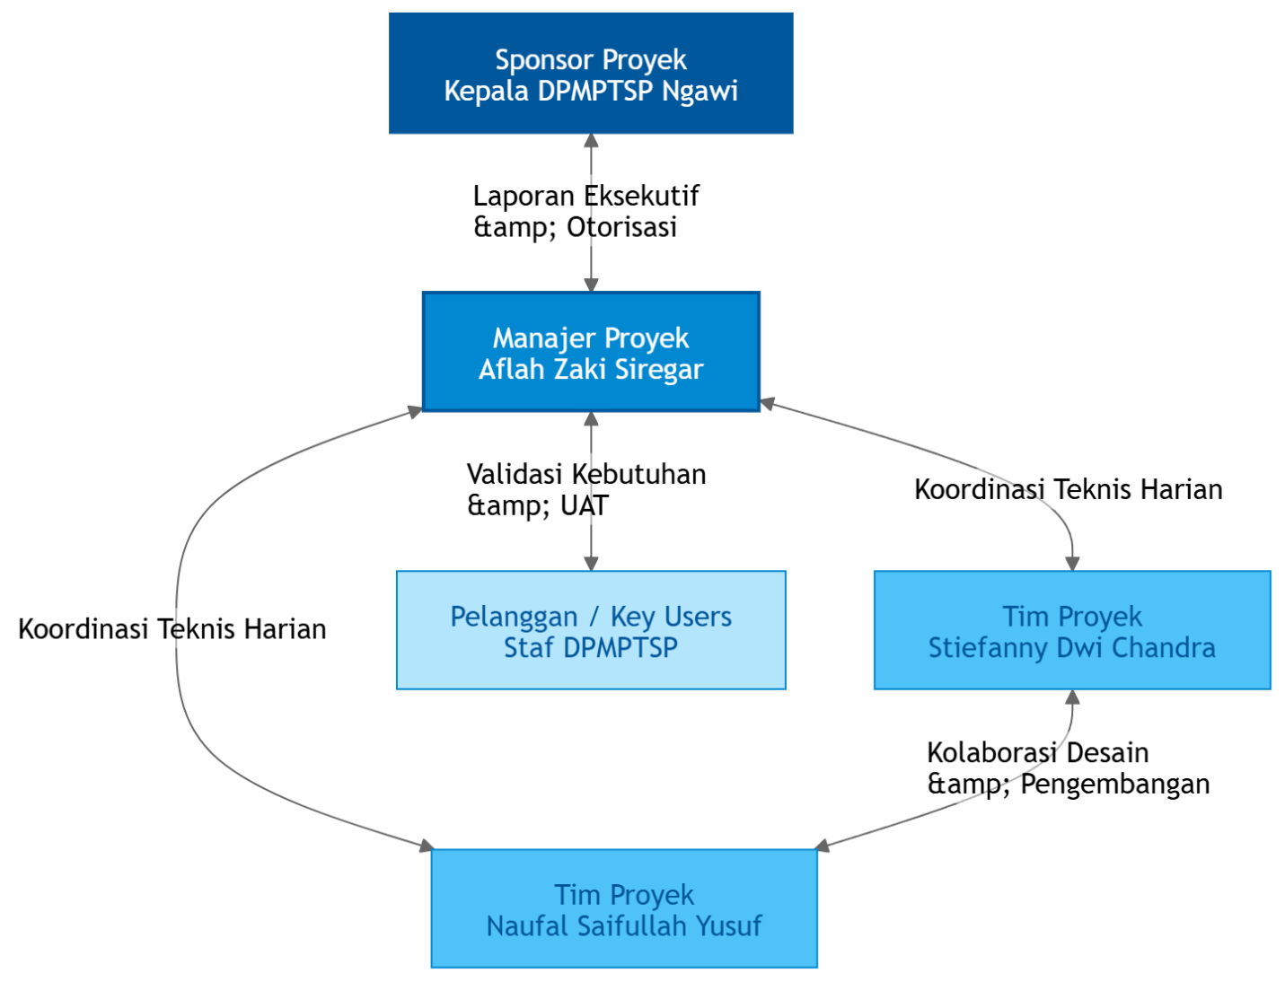
Gambar 2 Alur Project Team Directory

Penjelasan:
Diagram ini merepresentasikan struktur komunikasi dua arah yang menempatkan Aflah Zaki Siregar sebagai pusat dari seluruh pertukaran informasi proyek. Sponsor Proyek berada di level strategis untuk memberikan arahan dan menerima ringkasan kinerja. Di level operasional, Manajer Proyek menjamin komunikasi yang intensif dengan tim teknis (Fanny dan Naufal) serta secara berkala berinteraksi dengan Pelanggan/Pengguna untuk memastikan sistem yang dibangun selaras dengan ekspektasi dinas.

Communication Methods and Technologies
Pemilihan metode dan teknologi komunikasi merupakan pertimbangan yang sama pentingnya dengan substansi informasi yang disampaikan. Dalam ekosistem proyek yang melibatkan pemangku kepentingan dengan kapabilitas teknis yang bervariasi, sangat penting untuk memastikan bahwa setiap informasi dapat diakses oleh pihak terkait melalui media yang tersedia secara inklusif. Penentuan metode ini didasarkan pada analisis persyaratan komunikasi pemangku kepentingan, ketersediaan teknologi internal dan eksternal, serta kebijakan standardisasi organisasi.
Untuk Proyek SIPPADU 2026, tim akan memanfaatkan infrastruktur kolaborasi berbasis awan (cloud-based collaboration) untuk sinkronisasi data dan komunikasi. Platform utama yang digunakan meliputi:
- Repositori Terpusat (Google Drive/SharePoint): Digunakan untuk menyimpan pembaruan proyek, mengarsipkan laporan, dan menyediakan akses data bagi manajemen senior serta pemangku kepentingan eksekutif secara real-time.
- Perangkat Lunak Penjadwalan (MS Project/Gantt Chart): Digunakan untuk mengembangkan, memelihara, dan mengomunikasikan jadwal proyek. Format diagram PERT atau Gantt Chart menjadi preferensi utama dalam mempresentasikan linimasa kepada pemangku kepentingan.
- Media Komunikasi Instan & Email: Digunakan untuk koordinasi teknis harian antara Aflah, Naufal, dan Stiefanny guna memastikan respons yang cepat terhadap isu-isu pengembangan.
- Portal Web Proyek: Bagi pemangku kepentingan eksternal yang memiliki keterbatasan akses ke repositori internal, sebuah situs web proyek dengan pengamanan kata sandi akan disediakan sebagai cermin informasi dari platform utama.
Manajer Proyek bertanggung jawab untuk memastikan seluruh dokumentasi disalin ke repositori utama dan tetap sinkron dengan versi terbaru. Semua arsip file akan mengikuti konvensi penamaan standar organisasi untuk memudahkan pencarian data di masa mendatang.

Communications Matrix
Matriks Komunikasi di bawah ini merangkum seluruh persyaratan distribusi informasi teknis, manajerial, dan strategis untuk Proyek SIPPADU 2026. Tabel ini mengartikulasikan panduan operasional definitif mengenai tujuan, media, frekuensi, serta entitas penanggung jawab dari setiap klasifikasi komunikasi proyek.

Jenis Komunikasi (Communication Type) | Objektif Komunikasi (Objective) | Medium & Format | Frekuensi | Audiens Target | Penanggung Jawab (Owner) | Luaran / Pengarsipan (Deliverable)
Rapat Inisiasi Proyek (Project Kickoff) | Menyelaraskan visi, mengesahkan Project Charter, serta memperkenalkan pendekatan manajemen dan peran tiap individu. | Tatap Muka / Presentasi Slide | Satu Kali (Fase Inisiasi) | Sponsor, Staf DPMPTSP, Seluruh Tim Proyek | Manajer Proyek (Aflah) | Agenda, Slide Deck, dan Risalah Rapat (Diarsipkan di SharePoint/Drive)
Rapat Sinkronisasi Tim (Weekly Team Sync) | Mengevaluasi progres penulisan kode seluler, desain UI/UX, dan mengidentifikasi kendala harian tim. | Panggilan Konferensi / Tatap Muka | Mingguan | Tim Proyek (Aflah, Naufal, Fanny) | Manajer Proyek (Aflah) | Pembaruan WBS & Daftar Tindak Lanjut (Action Items)
Sesi Tinjauan Desain Teknis (Technical Design) | Finalisasi mockup antarmuka (Figma) dan perumusan struktur endpoint RESTful API peladen. | Kolaborasi Virtual / Tatap Muka | Sesuai Kebutuhan (Ad-hoc) | Tim Proyek Teknis | Spesialis UI/UX (Fanny) & Developer (Naufal) | Spesifikasi Arsitektur Sistem & Wireframe Final
Laporan Tinjauan Mutu & Kode (QA / Code Review) | Melaporkan hasil evaluasi bug, ralat sintaksis aplikasi, serta hasil uji stres peladen web. | Email / Platform Kontrol Versi (Git/Jira) | Per Penyelesaian Modul | Tim Proyek | Tim Teknis (Naufal / Aflah) | Log QA & Dokumentasi Perbaikan Bug (Diarsipkan di portal web)
Laporan Status Proyek Bulanan (Monthly Status Report) | Melaporkan ringkasan kinerja proyek, serapan biaya (Nilai Hasil/EVM), variansi jadwal, dan isu strategis. | Dokumen PDF / Email Formal | Bulanan | Sponsor Proyek (Kepala Dinas) | Manajer Proyek (Aflah) | Dokumen Project Status Report Resmi
Rapat Tinjauan Manajemen (Management Review) | Mempresentasikan status bulanan secara langsung, mendiskusikan hambatan eksternal, dan memohon arahan eksekutif. | Tatap Muka | Bulanan | Sponsor Proyek, Manajer Proyek | Manajer Proyek (Aflah) | Notulensi Arahan Eksekutif
Pengajuan Perubahan Proyek (Change Request Submissions) | Mengajukan modifikasi ruang lingkup, jadwal, atau penyesuaian biaya akibat dinamika kebutuhan regulasi perizinan. | Dokumen Cetak / Email Formal | Sesuai Kebutuhan (Ad-hoc) | Sponsor Proyek (Kepala Dinas) | Manajer Proyek (Aflah) | Formulir Change Request yang Disetujui / Ditolak
Sesi Uji Penerimaan Pengguna (UAT & Demonstrations) | Mengonfirmasi dan mendemonstrasikan bahwa fungsionalitas aplikasi SIPPADU selaras dengan alur kerja nyata tata usaha dinas. | Tatap Muka (Demonstrasi Sistem) | Pra-Peluncuran (Fase Pengujian) | Staf DPMPTSP (Key Users), Tim Proyek | Spesialis UI/UX (Fanny) & Manajer Proyek | Log UAT & Daftar Resolusi Cacat Fungsional
Serah Terima Proyek (Project Closure / BAST) | Finalisasi penyerahan produk perangkat lunak secara administratif dan pembubaran tim proyek secara formal. | Tatap Muka / Upacara Formal | Satu Kali (Fase Penutupan) | Seluruh Pemangku Kepentingan | Manajer Proyek (Aflah) | Berita Acara Serah Terima (BAST) & Buku Panduan Pengguna

Communication Flowchart
Bagan alur komunikasi di bawah ini diformulasikan secara khusus sebagai panduan operasional bagi tim Proyek SIPPADU 2026. Kerangka kerja ini mengikat secara prosedural; walau bagaimanapun, diantisipasi bahwa akan muncul insiden atau situasi anomali yang berada di luar cakupan bagan alur ini, yang menuntut adanya klarifikasi lebih lanjut. Dalam situasi-situasi pengecualian tersebut, Manajer Proyek (Aflah Zaki Siregar) memikul tanggung jawab untuk mengeskalasikan dan mendiskusikan komunikasi tersebut dengan Project Sponsor guna merumuskan determinasi mengenai langkah tindak lanjut yang paling tepat.

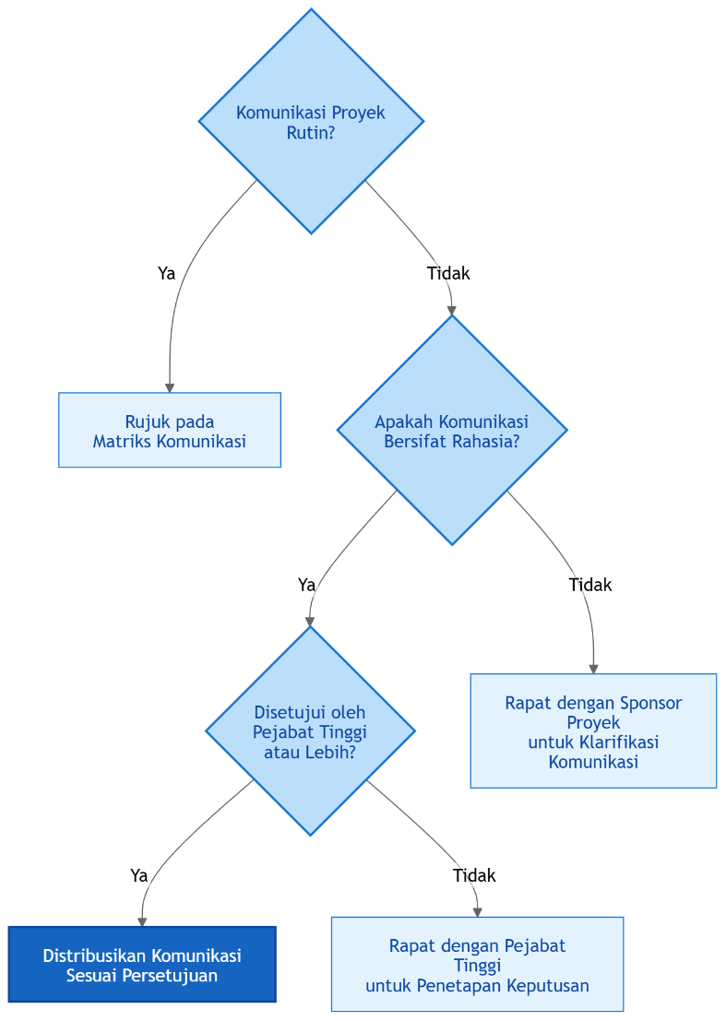
Gambar 3 Communication Flowchart

Penjelasan:
Diagram di atas merupakan filter pengambilan keputusan untuk Aflah, Naufal, dan Fanny. Jika komunikasi tersebut tergolong rutinitas (seperti pengiriman laporan mingguan), tim cukup merujuk pada Matriks. Namun, untuk komunikasi non-rutin yang memuat data sensitif DPMPTSP, persetujuan eksplisit dari pimpinan tinggi mutlak didapatkan sebelum distribusi dieksekusi.

Guidelines for Meetings
Rapat merupakan instrumen koordinasi yang paling fundamental dalam manajemen proyek. Guna memastikan efisiensi waktu dan produktivitas setiap sesi diskusi, Proyek SIPPADU 2026 menetapkan protokol dan pedoman rapat yang wajib dipatuhi oleh seluruh anggota tim dan pemangku kepentingan.
Meeting Agenda
Agenda rapat resmi wajib didistribusikan kepada seluruh peserta paling lambat 5 (lima) hari kerja sebelum jadwal pertemuan dilaksanakan. Dokumen agenda harus mengidentifikasi pemateri untuk setiap topik bahasan secara spesifik, beserta alokasi batas waktu untuk masing-masing topik tersebut. Sebagai standar operasional, butir pertama dalam agenda harus selalu diawali dengan peninjauan status tindak lanjut (action items) dari rapat periode sebelumnya.

Meeting Minutes
Notulensi atau risalah rapat wajib didistribusikan selambat-lambatnya 2 (dua) hari kerja pasca-penyelenggaraan rapat. Risalah tersebut harus merangkum status dari seluruh butir agenda, menetapkan daftar tindak lanjut yang baru, serta mencantumkan daftar isu yang tertunda (Parking Lot list).

Action Items
Setiap instrumen tindak lanjut harus didokumentasikan baik di dalam agenda maupun risalah rapat. Penulisan tindak lanjut wajib mencantumkan deskripsi tugas yang jelas beserta penunjukan individu yang bertanggung jawab (owner) secara definitif. Rapat akan diakhiri dengan pembacaan ulang seluruh tindak lanjut baru yang disepakati untuk memastikan tidak ada ambiguitas terkait pembagian tugas.

Meeting Chair Person

- Ketua Rapat (Chair Person): Manajer Proyek (Aflah Zaki Siregar) umumnya bertindak sebagai fasilitator yang bertanggung jawab menyebarkan agenda, memimpin jalannya diskusi, serta memvalidasi risalah rapat. Ketua memastikan rapat dimulai dan diakhiri tepat waktu.
- Pencatat (Note Taker): Dirotasi antara anggota tim teknis (Stiefanny atau Naufal). Bertanggung jawab merekam status setiap butir bahasan, memelihara daftar Parking Lot, dan mencatat poin krusial. Catatan ini akan diserahkan kepada Ketua Rapat sebagai draf untuk penyusunan risalah resmi.
- Penjaga Waktu (Time Keeper): Bertugas membantu fasilitator agar diskusi tidak melampaui batas waktu yang dialokasikan dalam agenda.
- Daftar Tunggu (Parking Lot): Sebuah instrumen manajerial yang digunakan oleh fasilitator untuk mencatat topik atau isu yang muncul di luar agenda utama. Isu ini akan ditunda untuk didiskusikan pada forum lain atau waktu yang lebih relevan guna mencegah terdistraksinya fokus rapat utama.

Note Taker
Pencatat memegang tanggung jawab kritikal untuk mendokumentasikan status dari seluruh butir pembahasan rapat, memelihara daftar isu tertunda (Parking Lot), serta mencatat segala bentuk informasi strategis yang mengemuka selama sesi diskusi berlangsung. Di penghujung pelaksanaan rapat, Pencatat—yang secara teknis dapat didelegasikan kepada Naufal atau Stiefanny yang wajib menyerahkan salinan catatan tersebut kepada Ketua Rapat. Hal ini diwajibkan mengingat Ketua Rapat akan mengutilisasi salinan catatan tersebut sebagai landasan empiris untuk menyusun dokumen Risalah Rapat resmi.
Time Keeper
Penjaga Waktu bertugas untuk mendampingi fasilitator dalam memastikan kepatuhan absolut terhadap alokasi batasan waktu yang telah diestimasikan di dalam agenda rapat. Penjaga Waktu berkewajiban untuk memberikan peringatan kepada pemateri manakala presentasi mereka mulai mendekati batas akhir dari alokasi waktu yang diberikan. Lazimnya, sebuah instruksi visual singkat berupa isyarat tangan kepada pemateri—yang mengindikasikan sisa kuantitas menit untuk topik tersebut sudah dipandang memadai untuk menjaga ritme diskusi.

Parking Lot
Parking Lot merupakan sebuah instrumen manajerial yang diutilisasi oleh fasilitator untuk mencatat dan menunda pembahasan atas item-item yang tidak termaktub di dalam agenda rapat; namun, item tersebut dinilai memiliki bobot urgensi yang menuntut pembahasan lebih lanjut pada waktu atau forum diskusi yang berbeda. Setiap catatan di dalam daftar tunggu ini wajib mengidentifikasi penanggung jawab (owner) secara definitif, mengingat individu tersebut akan dimintai pertanggungjawaban untuk mengawal tindak lanjut dari isu yang ditunda. Daftar Parking Lot ini selanjutnya wajib diintegrasikan secara utuh ke dalam dokumen Risalah Rapat.

Communication Standards
Standardisasi merupakan metodologi yang terbukti efektif untuk menyederhanakan pelbagai kompleksitas dalam komunikasi manajemen proyek. Dengan mengimplementasikan templat, format, dan tata nama (naming conventions) yang seragam, tim proyek dapat mengeliminasi kebingungan, menghemat waktu administratif, serta memastikan seluruh pemangku kepentingan memahami struktur informasi yang diharapkan.
Bagi Proyek SIPPADU 2026, seluruh korespondensi formal diwajibkan untuk mengadopsi format dan templat organisasional yang telah disahkan. Selain itu, repositori digital terpusat (SharePoint atau Google Drive yang dikelola tim) akan menjadi platform standar untuk pengarsipan. Komunikasi formal proyek mencakup, namun tidak terbatas pada:
- Rapat Inisiasi (Kickoff Meeting): Tim akan menggunakan templat standar proyek untuk agenda dan risalah. Seluruh materi presentasi wajib menggunakan tata letak (slide template) resmi dari instansi atau konsultan pengembang.
- Rapat Mingguan Tim (Project Team Meetings): Memanfaatkan templat ringkas harian/mingguan untuk melacak kemajuan penulisan kode dan desain.
- Rapat Desain Teknis (Technical Design Meetings): Membutuhkan templat spesifik yang mampu mengakomodasi penyisipan diagram arsitektur sistem dan tangkapan layar purwarupa (wireframe).
- Laporan Status Bulanan (Project Status Reports): Tim wajib menggunakan format laporan performa standar yang mencakup kalkulasi Metrik Nilai Hasil (Earned Value) dan variansi jadwal secara tabular.
Sementara itu, untuk komunikasi informal (seperti diskusi grup melalui aplikasi perpesanan instan), tidak diwajibkan menggunakan templat khusus. Namun demikian, gaya bahasa dan substansi diskusi harus tetap dijaga pada tingkat profesionalitas yang tinggi dan senantiasa berorientasi pada penyelesaian masalah (problem-solving).

Communication Escalation Process
Seiring dengan munculnya pelbagai isu atau komplikasi yang berkaitan dengan komunikasi proyek, langkah eskalasi menjadi suatu urgensi manakala resolusi internal tidak dapat dicapai di tingkat tim operasional. Mengingat pemangku kepentingan proyek senantiasa memiliki keberagaman kepentingan yang berpotensi memicu konflik, sebuah proses eskalasi yang terdokumentasi secara definitif mutlak diperlukan untuk mengatur bagaimana penyelesaian konflik tersebut akan dieksekusi. Eskalasi merupakan manifestasi wajar dari manajemen proyek; namun, tata kelolanya harus terstruktur.
Komunikasi yang efisien dan tepat waktu merupakan pilar utama bagi penyelesaian proyek yang sukses. Oleh karena itu, sangat imperatif agar setiap perselisihan, konflik, atau diskrepansi yang bermuara dari komunikasi proyek dapat diselesaikan melalui mekanisme yang kondusif guna mempertahankan jadwal proyek, menjamin distribusi informasi yang presisi, dan memitigasi anomali yang berkelanjutan.
Guna memastikan Proyek SIPPADU 2026 tetap mematuhi linimasa dan resolusi isu tercapai, tim akan mengimplementasikan model eskalasi standar yang menyajikan kerangka kerja struktural bagi pendelegasian isu komunikasi ke tingkat hierarki yang lebih tinggi. Tabel di bawah ini mendefinisikan klasifikasi tingkat prioritas, otoritas pengambil keputusan, serta tenggat waktu resolusi yang diwajibkan:
Tingkat Prioritas (Priority) | Definisi Klasifikasi (Definition) | Otoritas Keputusan (Decision Authority) | Tenggat Waktu Resolusi
Prioritas 1 | Dampak masif terhadap proyek atau operasional dinas. Jika tidak diselesaikan seketika, akan timbul dampak kerugian krusial pada jadwal penyelesaian sistem SIPPADU. | Kepala Dinas / Sponsor Proyek | Maksimal dalam 4 jam kerja
Prioritas 2 | Dampak skala menengah terhadap proyek atau operasional yang berpotensi menghasilkan beberapa anomali minor pada jadwal rilis aplikasi. | Pejabat Pembuat Komitmen (PPK) | Maksimal 1 (satu) hari kerja
Prioritas 3 | Dampak skala ringan yang dapat memicu sedikit kendala penjadwalan internal tim teknis, namun tidak mendisrupsi operasional layanan dinas. | Manajer Proyek (Aflah Zaki Siregar) | Maksimal 2 (dua) hari kerja
Prioritas 4 | Dampak yang tidak signifikan terhadap kelangsungan proyek, namun direkomendasikan adanya solusi alternatif yang lebih optimal. | Manajer Proyek (Aflah Zaki Siregar) | Pekerjaan dilanjutkan; rekomendasi diajukan via proses kendali perubahan

CATATAN KRUSIAL: Segala bentuk komunikasi yang memuat informasi sensitif dan/atau rahasia pemerintahan mutlak membutuhkan eskalasi hingga ke tingkat Kepala Dinas atau otoritas yang lebih tinggi untuk mendapatkan persetujuan legal sebelum diizinkan untuk didistribusikan secara eksternal.

Glossary of Communication Terminology

Untuk memitigasi misinterpretasi linguistik di antara seluruh pemangku kepentingan yang memiliki latar belakang keilmuan yang berlainan, leksikon di bawah ini mendefinisikan terminologi esensial yang diaplikasikan di dalam dokumen ini:
Terminologi (Term) | Definisi Konseptual (Definition)
Komunikasi (Communication) | Proses transmisi dan penerimaan informasi secara efektif. Pada tataran ideal, substansi informasi yang diterima wajib identik dengan informasi yang dikirimkan. Penanggung jawab utama untuk menjamin validitas pengiriman ini adalah pihak pengirim (sender).
Pemangku Kepentingan (Stakeholder) | Entitas individu maupun kolektif yang berpartisipasi di dalam proyek, atau pihak-pihak yang kepentingannya memiliki tendensi untuk terpengaruh oleh eksekusi maupun luaran operasional proyek.
Rencana Manajemen Komunikasi (Communications Management Plan) | Sebuah komponen integral dari Rencana Manajemen Proyek (Project Management Plan) yang menjabarkan secara komprehensif metodologi pelaksanaan komunikasi proyek, partisipan komunikasi, frekuensi pengiriman, serta instrumen metode yang digunakan.
Eskalasi (Escalation) | Serangkaian proses hierarkis yang mendetailkan tata cara bagaimana konflik dan isu-isu manajerial disalurkan ke tingkat rantai komando (management chain) yang lebih tinggi guna menggapai resolusi, beserta penetapan tenggat waktu spesifik untuk resolusi tersebut.

Sponsor Acceptance

Approved by the Project Sponsor:

Date:
<Project Sponsor>
<Project Sponsor Title>

This free Project Communications Management Plan Template is brought to you by www.ProjectManagementDocs.com

